专高四_前后端分离_第12单元
练习手册

**一、判断题**
1. (判断)ECMAScript6可以像Java那样使用class关键字定义类
A. 正确
B. 错误
2. (判断)MVVM模型是指：Model-View-ViewModel，它是在MVC上的改进，就是将其中的View 的状态和行为抽象化，让我们将视图 UI 和业务逻辑分开。
A. 正确
B. 错误
3. (判断)VUE中，v-on指令带参数后，可用“:”缩写。例如：<a :click="doSomething">...</a>
A. 正确
B. 错误
4. (判断)VUE中，v-bind指令带参数后，可用“@”缩写。例如：<a @href="url">...</a>
A. 正确
B. 错误
5. (判断)VUE知识点：Vue？不支持？IE8 及以下版本，因为 Vue 使用了 IE8 无法模拟的 ECMAScript 5 特性
A. 正确
B. 错误
6. (判断)v-for比v-if优先级更高，两者一起使用每次遍历都要使用v-if过滤，会降低效率。因此建议永远不要把 v-if 和 v-for 同时用在同一个元素上。
A. 正确
B. 错误
7. (判断)VUE中用在表单上进行数据绑定的指令是v-bind
A. 正确
B. 错误
8. (判断)VUE中v-for指令可以使用index变量获取循环顺序索引号
A. 正确
B. 错误
9. (判断)VUE中v-on中的参数可以缩写，例如：<button v-on:click="doThis"></button>可以写成：<button :click="doThis"></button>
A. 正确
B. 错误
10. (判断)VUE中v-else指令的顺序没有关系，在v-if 或 v-else-if之前之后都可以。
A. 正确
B. 错误
**二、单选题**
1. (单选)Webpack使用过程中，它默认的配置文件是哪个？
A. A：webpack.config.js
B. B：webpack_config.json
C. C:package.json
D. D：config.js
2. (单选)下面是合法的ECMAScript6可变参数的代码是？
A. A: function foo(args...) { }
B. B: function foo(…args) { }
C. C: function foo(var…args) { }
D. D: function foo(let…args) { }
3. (单选)查看node.js版本的命令是
A. A: node --ver
B. B: node version
C. C: node -v
D. D: 以上都不对
4. (单选)查看NPM版本的命令是？
A. A:npm --ver
B. B: npm -v
C. C: npm version
D. D: 以上都不对
5. (单选)vue指令v-bind带参数后可用哪个符号缩写? &nbsp;&nbsp;
A. A: :
B. B: .
C. C: ()
D. D: []
6. (单选)VUE知识点：轻松实现表单输入和应用状态之间的双向绑定的指令是?
A. A: v-html
B. B: v-model
C. C: v-on
D. D: v-bind
7. (单选)VUE知识点：每个 Vue 应用都是通过用 Vue 函数创建一个新的 Vue实例开始的,下面那个是正确的创建代码
A. A: var vm = new Vue({ // 选项 })
B. B: var vm = Vue({ // 选项 })
C. C: var vm = new Vue([ // 选项 ])
D. D: var vm = new Vue(参数)
8. (单选)vue的指令是以什么开头？
A. A: 以“el-”开头
B. B: 以“vue-”开头
C. C: 以“v-”开头
D. D: 以上都不对
9. (单选)VUE指令v-for，下面说法错误的是
A. A: 通过 v-for指令迭代数组： v-for="每个元素 in 源数据数组"
B. B: 通过 v-for指令迭代对象，例如data中有个对象user:{name:'zhangsan',age:20}，可以使用v-fo
C. C:通过 v-for指令迭代对象，例如data中有个对象user:{name:'zhangsan',age:20}，可以使用ES6解构语法迭代：v-for="(value, key) in user
D. D: 可以整数迭代，如：v-for="n in 10"
10. (单选)VUE中{{文本插值}}只能输出文本，如果要包含html代码，则用哪个指令
A. A: v-text
B. B: v-show
C. C: v-bind
D. D:v-html
11. (单选)VUE的计算属性可以避免模板中写业务逻辑，在VUE对象中哪个块下编写计算属性？
A. A:computed
B. B: created
C. C: updated
D. D:mounted
12. (单选)VUE中，如何让{{文本插件}}失效？即不编译按{{}}原样输出。
A. A: v-text
B. B: v-html
C. C: v-pre
D. D: v-on
13. (单选)VUE动态改变DOM元素的css类，应使用哪个指令和参数？
A. A: v-bind:style
B. B: v-bind:class
C. C: v-html:style
D. D: v-html:class
14. (单选)VUE中v-for循环数组前，对数据元素进行排序，下面哪个方法较好？
A. A: 要求后端工程师排序好后再返给前端使用。
B. B: 按快速排序算法，使用双层v-for循环进行判断输出。
C. C: 在计算属性computed中，针对要循环的数组属性，调用其sort()方法进行排序。
D. D: 我不会VUE排序，项目经理你来做吧。
15. (单选)注册自定义指令使用VUE哪个API？
A. A: Vue.extend( )
B. B: Vue.directive()
C. C: Vue.filter()
D. D: Vue.component()
16. (单选)在VUE对象外，可以通过什么方法访问原始数据对象data？
A. A: vm.$data
B. B: vm.$watch
C. C: vm.$el
D. D 以上都不对
17. (单选)
VUE中监听DOM事件，并在触发时运行一些 JavaScript代码的指令是？
A. A: v-html
B. B: v-if
C. C: v-bind
D. D: v-on
18. (单选)VUE中自定义一个指令v-focus，正确的代码是？
A. A: Vue.directive('v-focus', {//指令实现代码})
B. B: Vue.directive('focus', {//指令实现代码})
C. C: Vue.component('v-focus', {//指令实现代码})
D. D: Vue.component('focus', {//指令实现代码})
19. (单选)VUE一个渲染函数例子：<pre>render: function (createElement) { return createElement('h1', this.blogTitle)}</pre>渲染函数返回的是什么？
A.
A: createElement()返回的是一个实际的DOM元素。
B. B: createElement()返回的不是DOM元素，是字符串。
C. C: createElement()返回的只是一个节点的描述信息，称之为虚拟节点 (virtual node)，简称Vnode
D. D: 以上都不对
20. (单选)VUE中关于条件指令说法错误的是？
A. A: v-if必须要有条件表达式
B. B: v-else不需要条件表达式。
C. C: v-else前一兄弟元素必须有 v-if 或 v-else-if
D. D: v-else-if不需要条件表达式 E: v-else-if前一兄弟元素必须有 v-if 或 v-else-if
**三、多选题**
1. (多选)VUE安装引入的方式有哪些？
A. A: 直接用 <script> 引入vue.js
B. B: 在用 Vue 构建大型应用时推荐使用 NPM 安装[1]。NPM 能很好地和诸如 webpack 或 Browserify 模块打包器配合使用。同时 Vue 也提供配套工具来开发单文件组件。
C. C: Vue 提供了一个官方的 CLI，为单页面应用 (SPA) 快速搭建繁杂的脚手架。
D. D: 以上都不是
2. (多选)前端很多框架都有数据绑定特性，关于数据绑定的策略描述正确的是?
A. A: 发布者-订阅者模式（backbone.js）
B. B: 脏值检查（angular.js)
C. C: 数据劫持（vue.js）
D. D: 以上都不正确
3. (多选)VUE2.0弃用了哪些指令？
A. A:A: v-html
B. B: v-el
C. C: v-model
D. D: v-on
4. (多选)VUE知识点：下面对Vue.js构建版本说法正确的是？
A. A: vue.js是完整版
B. B: vue.runtime.js：只包含运行时版
C. C: vue.min.js：推荐生产环境使用的完整版
D. D:vue.runtime.min.js：只包含运行时版 (推荐生产环境使用)
5. (多选)SpringMVC是MVC思想的一个实现框架，MVC分别代表什么？
A. A: M是Model，表示数据模型，通常是Service/Dao返回的数据。
B. B: C是Controller控制器，SpringMVC中是以@Controller修饰的类。
C. C: V是View，表示视图，用于显示数据，常用的视图模板有JSP、Freemarker。
D. D: 以上都不对
6. (多选)VUE条件指令有哪些？
A. A: v-if
B. B: v-else
C. C: v-else-if
D. D: v-show
7. (多选)VUE条件指令v-else-if，其元素必须紧跟谁的后面？
A. A: v-show
B. B: v-if
C. C: v-else
D. D: v-else-if
8. (多选)VUE中用watch侦听属性，说法正确的是？
A. A: 在watch块中使用要侦听的属性名作为函数名，函数有两个参数，第1个参数是新值，第2个参数是老值。
B. B: 当要侦听的属性值发生改变就会执行侦听函数
C. C: 也可以使用vue的$watch()方法实现
D. D: 以上都不对
9. (多选)VUE中自定义指令使用钩子函数时，钩子函数中可以使用的参数有哪些？
A. A: el：指令所绑定的元素，可以用来直接操作 DOM 。
B. B: binding：一个对象
C. C: vnode：Vue 编译生成的虚拟节点。
D. D: oldVnode：上一个虚拟节点，仅在 update 和 componentUpdated 钩子中可用。
10. (多选)VUE中可以把对象数据的值输出到页面上的方式有哪些？
A. A: v-on
B. B: {{}}
C. C: v-html
D. D: v-text
**四、技能题**

1. **案例题目:**

使用VUE 完成《中央电视台应届生招聘面试成绩表》页面。

1. 编写一个data对象，将页面上5条数据放在data中。其中面试成绩是个数组，里面有科目和成绩。
2. 按原型图编写出页面效果。
3. 使用v-for指令循环data数据。其中平均分使用计算属性完成。
4. 能按年龄排序
5. 能按平均分排序

原型图

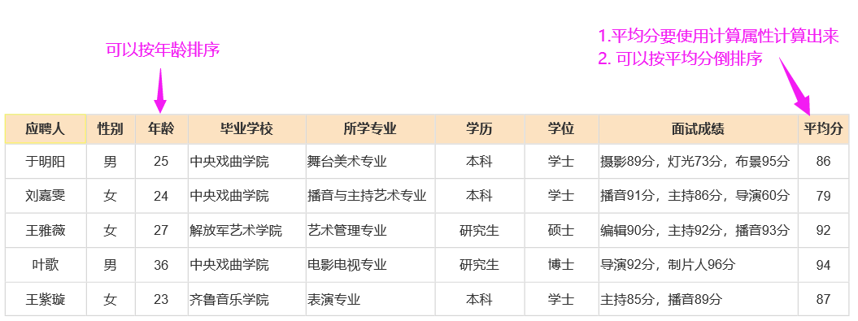

1. **评分标准：**
2. 创建VUE项目。
3. 创建VUE实例，将原型图中的5条数据手写到data中，注意每条数据中的面试成绩。
4. 在VUE实例中完成平均分属性计算。
5. 使用v-for指令循环出5个面试者的信息，平均分正确。
6. 使用v-for指令循环出每个面试者的面试成绩。
7. 能正确显示平均分。
8. 能按平均分排序，只实现倒排即可。
9. 能按年龄排序，倒排正排都要实现。